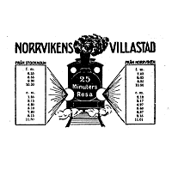

Protokoll fört vid ordinarie styrelsemöte i Norrvikens Villaägareförening 2025-08-20

Närvarande:
Eva Schreiber ordf, sekr.
Gunnar Lustig
Johan Lundmark
Jan Sannergren

Frånvarande:
Monica Wennerland Berglund
Gerry Johansson
Sofia Ferm
Viveka Eriksson

§ 1. Mötet öppnas / Välkomna

Ordföranden öppnade mötet.

§ 2. Godkännande av dagordning

Dagordningen godkändes.

§ 3. Genomgång av föregående styrelsemötesprotokoll, 2025-05-21

Protokollet från föregående styrelsemöte godkändes och lades till handlingarna.

§ 4. Ekonomi – Bokslut/Revisor

På kontot 60711 kr.

§ 5. Medlemsantal -Värvningsaktiviteter

Norrvikens Villaägareförening har idag 341 medlemmar varav 249 har en e-postadress registrerad i medlemsregistret.

Förslag på kommande aktiviteter:
Rundvandring, 5 oktober
Norrvikenvarvet, 6 september
Höstkonsert, Gerry återkommer med datum slutet av oktober.

§ 6. Bullermätning breddning E4

Status på mätningarna, drog igång förra veckan, där tanken är att mäta morgon, eftermiddag (hemvändartrafiken) och natt. Första mätningen nära E4, har kört på kvällen/natten 18-8:30, gav ett ekvivalentvärde av 60 (medel).
Paulina hjälper till med mätningarna och vi satsar på att göra tre mätningar i rad per plats på veckodagar. Har även gjort någon mätning på helgen för att få ett referensvärde.

De mätningar som är gjorda är gjorda för tåg, vägstrafik respektive flyg separat. Det finns inga gränsvärden för den samlade bullermattan där samtliga ljud räknas in.

Jan har pratat med Ulf Brangenfelt som i sin tur fått ett namn Lars Olof Kalander som ännu inte gått att nås. Lars sitter i styrelsen för kommunfastigheter och parkering och verkar vara rätt person.

Eva kollar upp med Britt-Inger Kajnäs om vi kan hitta någon ytterligare kontaktperson. Janne kollar med Anders.

Så snart vi har ett namn så får vi mailledes se till att vi får till ett möte så snart som möjligt för att fortsätta driva frågan gentemot kommun och trafikverket.

Ärendet kring prospektering ligger fortfarande stilla hos trafikverket.

§7. Norrvikenvarvet

Eva Kollar upp med Sollentunatipset, pratar med Monica om marknadsföring, skapa event för både Lilla och Stora varvet.
Eva kollar med Viveka, Monica och Sofia om hjälp med att sätta upp banan, Gunnar kan ta en träckning
Eva har ordnat sponsring från Svea Bistro och skall fråga ICA om sponsring av frukt och dryck.
Percys kött, ev aktuellt att köpa två priser.
Viveka, Sofia, Monica, Gunnar kan hjälpa till den 6:e.

Eva ber Viveka maila ut om Norrvikenvarvet.

§8. Övrigt

Utdelning av lappar
Lappar, Eva kollar upp med Gerry om vi kan få ett datum för höstkonserten, sätter datum för rundvandring samt kollar upp med Gerry och Viveka om vi kan kopiera upp nya lappar för att dela ut i början på nästa vecka.

Kontakt Socialdemokraterna
Har blivit kontaktade av Therese Kristiansson från Socialdemokraterna för att föra en dialog om vilka frågor som är viktiga för Norrvikens villaägarförening.
Vi föreslår ett kortare möte där vi samtidigt tar kontakt med övriga partier för att informera om att vi blivit kontaktade av socialdemokraterna och frågar om de är intresserade av motsvarande möte.
Eva svarar.

Parkering torparängen
Kan man ta upp det med kommunen nu.

Fiskmåsen
Det är nu öppet för samråd efter det att man kompletterat med fler mätningar.
Stockholms kommun har en tydlig rekommendation att ta hänsyn till kulturvärden vilket man inte förmodligen inte gjort i detta fall med förslaget av en mycket modern tillbyggnad.

Samråd för ny plan för området på Skolvägen (pizzerian, diverse företagslokaler)
Gunnar tar reda på vilka som är aktuella och skickar ut så får vi ta det mailledes om det skall skickas in någonting.

§ 9. Nästa möte

17 september 19:00, Fridshyddevägen

Vid protokollet Justeras:

Eva Schreiber Jan Sannergren

Text från föregående protokoll 2025-05-21

Bullermätning inför kommande breddning av E4

Trafikverket vill inte kännas vid projekteringen och vem som är ansvarig, verkar inte heller finnas budget för det enligt Gunnar.

På Trafikverkets hemsida och finns nedan karta där de mäter Lden (day evening night medel) där Norrviken är då gult dvs 55. Denna är från 2022.
Om man tar trafikökningen från 2023 enligt den tabell Trafikverket och räknar med att trafiken ökar med 25% kommande år då går Lden, enkelt beräknat, från 55 till 69.
Hade varit bra att veta 1) vilken bullerkartläggning som är den senaste 2) trafikökning som komma skall.

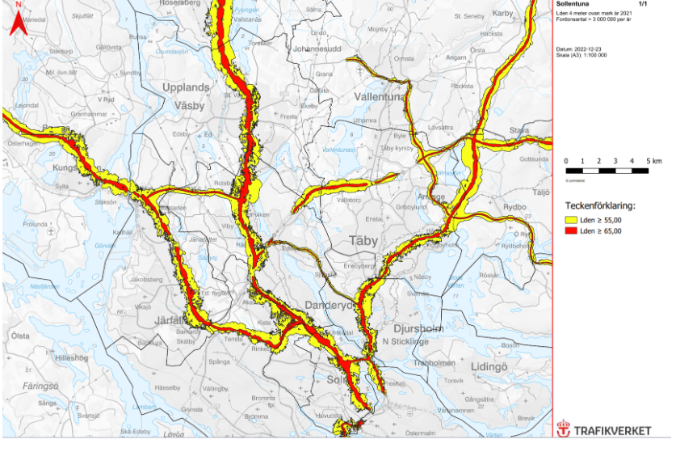

Paulina har varit i kontakt med Trafikverket - en akustikexpert, som inte verkade speciellt uppdaterad inom just Sollentuna/Norrviken/E4an. Lång mailslinga kort, finns inte något att göra givet att alla bostäder i Norrviken inte uppfyller gränsen för bulleråtgärder. Hon rekommenderade att kommunen gör en egen bullerkartläggning som påvisar att Trafikverkets är fel. I ett sådant fall kan man se över dimensionerna och kvaliteten på de bullerskydd som finns. Hon hänvisade också till kommunen. I kontakt med kommunen - pratade med en Towe som var någon ansvarig chef över samhällsplanering?, hänvisade endast till Trafikverket.

Plan framåt:
1) Bullerkartläggningen:
- Bullerkartläggningen från Trafikverket är inte längre aktuell då den är från 1993. Sedan 1993 har den årliga medeldygnstrafiken ökat med 3,45 gånger. Om det nu är så att bullerkartläggningen är från 1993 då överstiger garanterat bullret gränsen för att ta till åtgärder. Bullerkartläggning är baserad på topografi och är inte baserad på faktiska mätvärden. Osäkert vilken karta som gäller, Gerry tar reda på vad som gäller och även vilken nämnd och kontaktperson man skall prata med.

- Gunnar kalibrerar det instrument NVF äger och gör bullermätning.
- Dygnsmedel gräns har höjts från 55 till 65 där vi bör mäta på de ställen vi förmodar är mest bullerutsatta.
- Paulina kollar med lämpligt ställe på Leksandsvägen.

- Bulleråtgärderna måste vara framtidssäkrande. Om man till ovan dessutom lägger till ökningen framåt så kommer det bli utmanande. 2023 var trafikvolymen 100’ per dag och man räknar med 120’. Hastigheten har sänkts vilket är tänkt att sänka ljudnivån. Viktigt här är ju att Kommunen/trafikverket måste kolla på det framtida bullerscenariot inte här och nu.
- Lagen kring nivåerna är vad den är, men vi måste bevisa att bullermätningarna inte stämmer överens med verkligheten. Kommunen måste hjälpa till med en egen bullerkartläggning alternativt ifrågasätta väldigt starkt Trafikverkets och påvisa att en ökning i trafik => innebär att gränserna överskrids.
- En ny kartläggning är avgörande också för typen av bullerskydd som väljs beroende på nivån av buller som framkommer. Bästa ljuddämpning handlar om 1) dimensioner 2) absorberande 3) vinklande mot vägen osv. Man kan också se över bullerdämpande beläggning på vägen när man ändå bygger ut.

2) Engagera Norrviken/Viby bor. Informera om att E4an ska byggas ut, trafiken beräknas öka med x% kommande år. Nu har vi möjlighet att påverka kommunen och Trafikverket att göra åtgärder. Detta påverkar mångas välmående i området (hänvisa till statistik om psykisk ohälsa, hjärt och kärlsjukdomar etc vad det nu må vara) Påverkan på barn som det också är bevisat att det påverkar inlärning osv negativt. Påverkar på fastighetsvärdena i området mm. Sofia kontaktar Monica som får lägga ut information på Facebook/Instagram. Paulina formulerar info.

3) Gå medialt, prata med media om att detta kommer att ske och att vi är oroliga över att Trafikverket inte kommer att agera. Sofia tar kontakt med mittnytt, DN, SvD etc. när vi har något resultat från bullermätningen. Lyft alla argument om vårt välmående, barnens utveckling/mående osv. alla mänskliga vinklar.

